Les Automobiles en 1920 - L'argus
1898 | 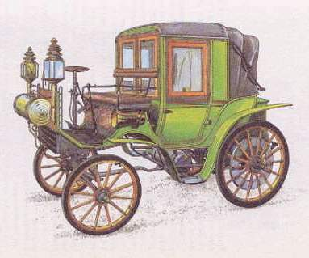 | ALL - CANNSTATT DAIMLER - 40 km/h, 8 chevaux, 4 places (serrés), Fiabilité 40 %.
1902 | 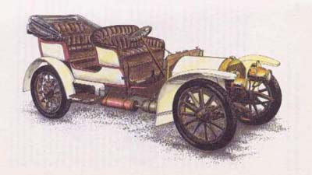 | ALL - MERCEDES SIMPLEX - 80 km/h, 22 chevaux, 4 places, 900 kg, Fiabilité 70 %.  Modèles : le Tonneau, Doppel Tonneau, Phaëton ou Tourenwagen.
 | 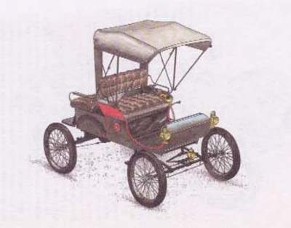 | USA - OLDSMOBILE CURVED DASH - 4,5 chevaux, 2 places, Fiabilité 60 %, 320 kg, 650 $.
1903 | 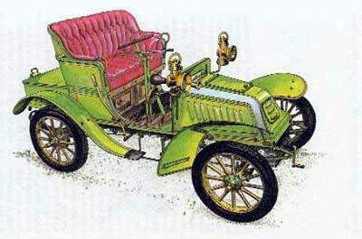 | FRA - DE DION-BOUTON - 45 km/h, 8 chevaux, 2 places, 310 kg, Fiabilité 50 %.  Allumage haute tension, bougie, interrupteur et accumulateur.  Voiture populaire en France.
1904 | 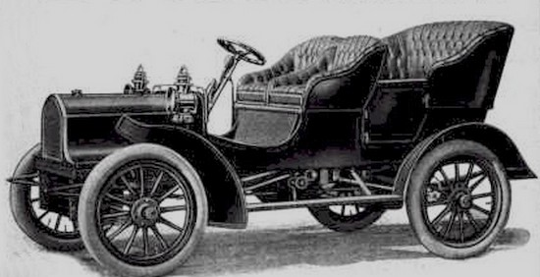 | USA - BUICK MODÈLE B - 56 km/h, 22 chevaux, 4 places, Fiabilité 55 %.  Carrosserie ouverte, sans capote ni pare-brise. 950 $.
1905 | 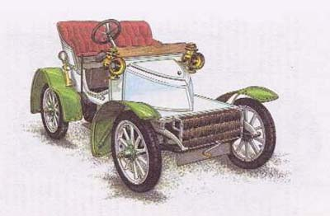 | GB - VAUXHALL - 9 chevaux, 2 places, Fiabilité 35 %.  Moteur refroidit par eau, peu de modèles construits (20 ?) 200 £.
1907 | 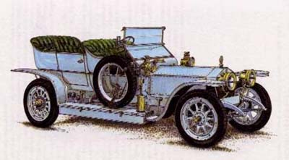 | GB - ROLLS-ROYCE SILVER GHOST - 48 chevaux, 4 places, Fiabilité 75 %.  6173 Vendus et 1700 aux USA, cylindrée 7l.
 | 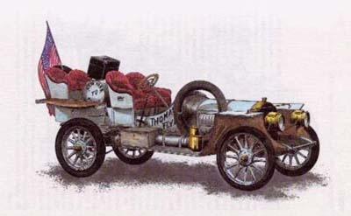 | USA - THOMAS FLYER 6-70 - 60 chevaux, 4 places, Fiabilité 55 %.  Le modèle 36, moteur 4 cylindres 9400cm³ 4000$.
1908 | 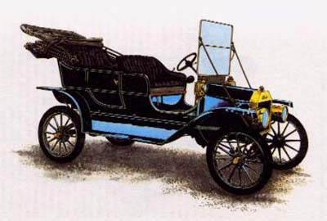 | USA - FORD T - 63 km/h, 24 chevaux, 4 places, Fiabilité 60 %, 658 kg.  10000 voitures/jour en 1927, 15 millions de voitures vendues !  Prix de vente de 950 $ puis 780 $ et jusqu'à 360 $. Fiabilité : on peut trouver des pièces partout !
1909 | 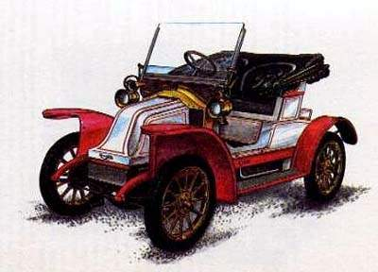 | FRA - RENAULT AX - 65 km/h, 14 chevaux, 2 places, Fiabilité 55 %, 680 kg.  Frein manuel sur roues arrière, suspensions.  Modèle AH "Taxi de la marne".
 | 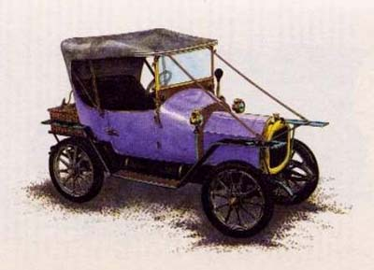 | FRA - LE ZÉBRE Type A - 45 km/h, 6 chevaux, 2 places, Fiabilité 50 %, 350 kg.  Plus petite voiture de l'époque.
1910 | 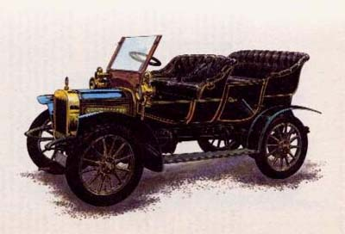 | GB - ARGYLL 12HP - 12 chevaux, 4 places, Fiabilité 65 %.  Freins avec came : réduit de 60% distance de freinage, mais les freins avant ont mauvaise presse !
1911 | 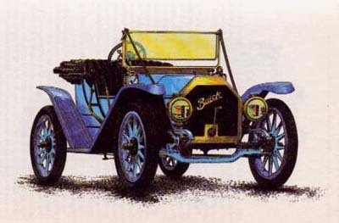 | USA - BUICK 24/30 CV - 30 chevaux, 5 places, Fiabilité 60 %  Moteur 4 cylindres, pompe à eau, Freins arrière uniquement. 1850 $.
1912 | 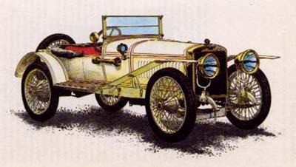 | ESP - HISPANO-SUIZA ALFONZO - 120 km/h, 65 chevaux, 2 places, Fiabilité 60 %.  Fabriquée jusqu'en 1920.
 | 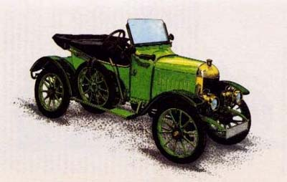 | GB - MORRIS OXFORD – 2 places, Fiabilité 65 %.  Meilleure voiture anglaise : 1475 voitures mais deux défauts : insuffisances dans refroidissement et faible stabilité direction.
 | 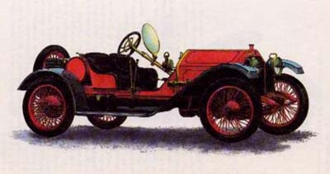 | USA - STUTZ BEARCAT - 60 chevaux, 2 places, Fiabilité 50%.  Pare brise avant sphérique. 2000 $.
1913 | 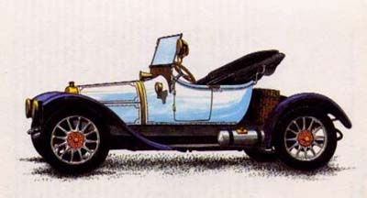 | FR - DARRACQ 13 - 70 km/h, 13 chevaux, 2 places, Fiabilité 50%.
 | 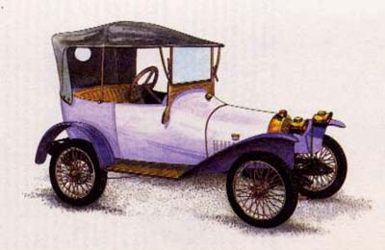 | FR - PEUGEOT BÉBÉ - 60 km/h, 6 chevaux, 2 places, Fiabilité 55 %, 550 kg.
1914 | 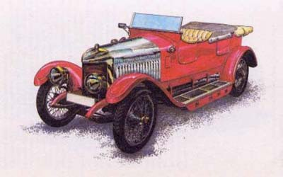 | GB - VAUXHALL PRINCE HENRY - 136 km/h, 75 chevaux, 2 places, Fiabilité 55 %.  Sportive de 605 £.
 | 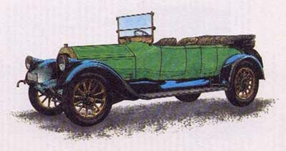 | USA - PIERCE-ARROW - 55 chevaux, 4 places, Fiabilité 65 %. 605 £.  Moteur 4 cylindres de 4400 cm³.  Sortie en 1919 d'un modèle 6 cylindres en ligne (75 cv).
1921 | 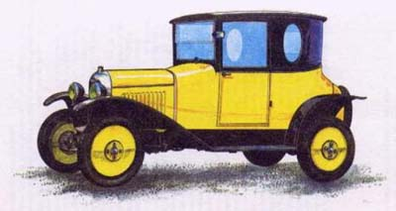 | FR - CITROËN B2 - 70 km/h, 20 chevaux, 2 places, Fiabilité 60 %.  Autres modèles :  A - 65 km/h, 18 chevaux, 2 places, Fiabilité 55 %.  et C3 (trèfle) - 60 km/h, 11 chevaux, 4 places, Fiabilité 50%
1922 | 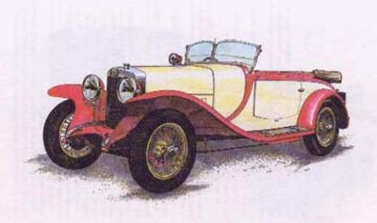 | ITA - ALFA ROMEO RL SPORT - 115 à 150 km/h, 61 à 83 chevaux, 3 places, Fiabilité 65 %, 3000 kg.  6 cylindres en ligne 3000 cm³, 4 freins (rare).
 | 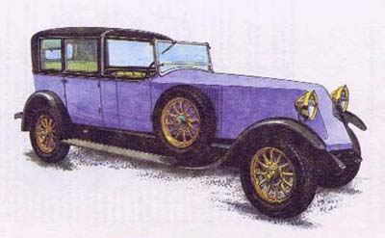 | FR - RENAULT 9,1 L - 145 km/h, 140 chevaux, 4 places, Fiabilité 70 %, 3 t.  6 cylindres de 9,1 l. Appréciée des chefs d'État, industriels, stars...  Très fiable et puissante.
1923 | 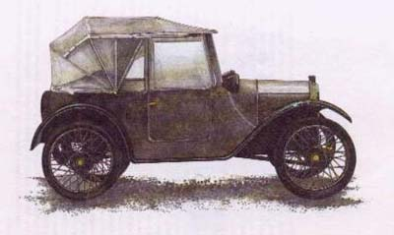 | GB - AUSTIN SEVEN - 60 km/h, 10,5 chevaux, 2 places, Fiabilité 60 %, 360 kg.  Faible consommation (6 l/100 km), réservoir de 18 l.
 | 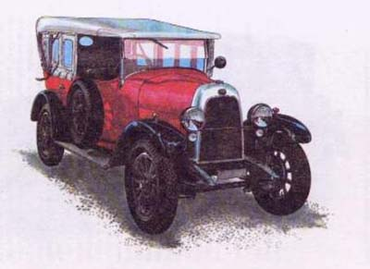 | ITA - FIAT 501 - 70 km/h (jusqu'à 100), 4 places, Fiabilité 60 %. 30000 lires.
 | 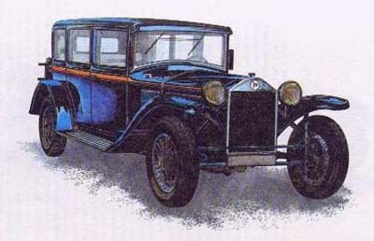 | ITA - LANCIA LAMBDA 214 - 115 km/h, 59 chevaux, 4 places, Fiabilité 60 %, 780 kg.
1925 | 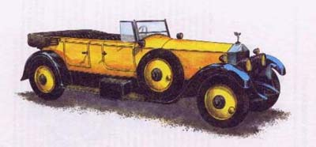 | GB - ROLLS ROYCE PHANTOM 1 - 70 km/h, 100 chevaux, 4 places, Fiabilité 90 %.  La régulation maintient une vitesse stable, amortisseur de choc hydraulique, ...  automobile universelle de la plus haute qualité.
1926 | 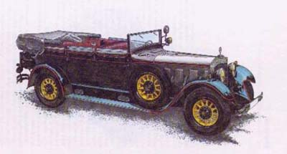 | ALL - MERCEDES 630 - 100 chevaux, 4 places, Fiabilité 80 %, 2500 kg.  6 cylindres 6300 cm³, 26000 marks-or.
1927 | 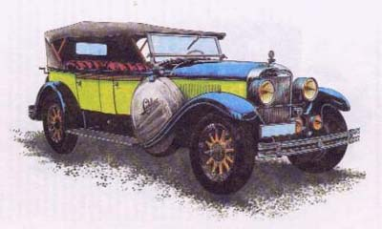 | USA - CADILLAC SERIES 314 - 130 km/h, 80 chevaux, 4 places, Fiabilité 85 %, 250 kg (?).  8 cylindres en V, 5500 cm³. Le must : Freins sur toutes les roues, doubles à l'arrière, compresseur pour gonfler les roues, éclairage des marchepieds à l'ouverture des portes, papier peint, tableau de bord martelé d'argent... 4 fois plus chère que les autres voitures !
 | 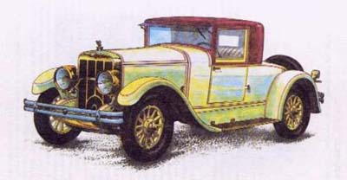 | USA - FRANKLIN - 78 km/h, 14 chevaux, 2 places, Fiabilité 65 %, 760 kg.
 | 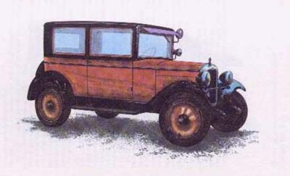 | USA - CHEVROLET CAPITOL - 80 km/h, 26 chevaux, 4 places, Fiabilité 70 %, 910 kg.  Consommation de 12 l/100 km.
 | 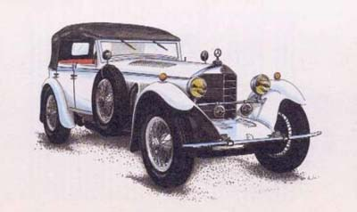 | ALL - MERCEDES BENZ SS - 70 à 100 chevaux, 4 places, Fiabilité 70 %, 2500 kg.  8 cylindres 4 à 6,3 l, 30000 marks-or.
1930 | 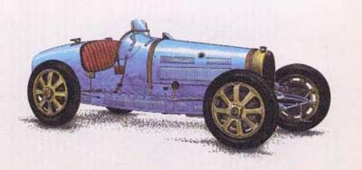 | FRA - BUGATTI 35B - 8 cylindres, Fiabilité 70 %.  Tenue de route parfaite, conduite facile. Grande sportive.

